Universidade de Passo Fundo – UPF

DOCUMENTO DE VISÃO DO PRODUTO - DVP

**The Best Coffe**

João Vitor de Carvalho leão

2025

**Histórico de alterações do documento**

|  |  |  |  |
| --- | --- | --- | --- |
| ***Versão*** | ***Alteração efetuada*** | ***Responsável*** | ***Data*** |
| 1.0.0 | Criação do Projeto. | leao_joao | 28/03/2025 |
| 2.0.0 | Iniciação do Projeto. | leao_joao | 14/04/2025 |
| 3.0.0 | Telas Home, Cardápio, Carrinho, criadas. | leao_joao | 17/04/2025 |
| 3.1.1 | Adicionado Bootstrap a aplicação. | Leao_joao | 18/04/2025 |
|  |  |  |  |
|  |  |  |  |
|  |  |  |  |

# 

**Sumário**

1. REQUISITOS 3

1.1. Fundamentação dos Requisitos 4

1.1.1. Técnicas Utilizadas para Requisitos 4

1.2. Concepção dos Requisitos 4

1.2.1. Identificação do Domínio 4

1.2.2. Principais Stakeholders 4

1.3. Elicitação dos Requisitos 4

1.3.1. Requisitos Funcionais (RF) 5

1.3.1.1. RF01 Gerenciar Login 5

1.3.1.2. RF02 Gestão de Pedidos 5

1.3.1.3. RF03 Gerenciamento de Cardápio 5

1.3.1.4. RF04 Controle de Acessos 6

1.3.2. 1. RNF Performance 7

1.3.3. 2. RNF Segurança 7

1.3.4. 3. RNF Usabilidade 7

1.3.5. 4. RNF Compatibilidade 7

1.4. Especificação dos Requisitos 7

1.4.1. UML – Diagrama de Casos de Uso 8

1.4.2. Histórias de Usuário Por Caso de Uso 8

1.4.2.1. UC01 Gerenciar Login 8

2. Projeto Técnico 9

2.1. Arquitetura Utilizada 9

2.2. Ferramentas e Tecnologias 9

2.3. Modelo Lógico do Banco de Dados 9

3. Gestão de Projetos 9

3.1. Cronograma de Codificação do Projeto 9

# REQUISITOS

# Fundamentação dos Requisitos

# Técnicas Utilizadas para Requisitos

* *Reunião com Stakeholder.*
* *Captação de ideias.*
* *Levantamento de Requisitos.*
* *Análise de sistemas similares*

# Concepção dos Requisitos

# Identificação do Domínio

*A proposta a ser Desenvolvida é um sistema web de um ‘Mini Café’, o Sistema irá conter, partes de Gestão para administradores, e para os Usuários será servido um cardápio onde a própria Administração irá colocar seus itens.*

*Os Clientes poderão fazer Login e colocar itens em um carrinho Virtual, onde efetuaram a compra.*

*Também, terão acesso a sua conta onde poderão editar suas informações básicas (Nome, Idade, Data de Nascimento, Endereço).*

***Os principais problemas que o sistema irá resolver serão:***

* *Dificuldade de atualização manual do cardápio (Físico).*
* *Falta de visibilidade dos produtos para clientes.*
* *Atendimento online*

# Principais Stakeholders

|  |  |  |
| --- | --- | --- |
| **STAKEHOLDER** | | |
| Nome do Stakeholder | Responsabilidade | Contato |
| João Vitor de Carvalho Leão | Levantar Requisitos. Desenvolvimento do Sistema. | (54)99117-1606 |
| Dono da Cafeteria | Fornecer Requisitos e Validar Soluções. | (99)99999-9999 |

# Elicitação dos Requisitos

# Requisitos Funcionais (RF)

# *RF01 Gerenciar Login*

|  |  |
| --- | --- |
| **Importância:** | **[X] essencial [ ] importante [ ] desejável** |
| **Priorização:** | **[ X ] 1 [ ] 2 [ ] 3 [ ] 4 [ ] 5** |
| **Dependência com outro(s) requisito(s):** | **Sistema de Cadastro de Usuários.** |
| **Problema /Necessidades Identificadas:**  **Permitir que Usuários (Usuários e Administradores) acessem Sistema com credenciais Validas.** | |

# *RF02 Gestão de Pedidos*

|  |  |
| --- | --- |
| **Importância:** | **[ X ] essencial [ ] importante [ ] desejável** |
| **Priorização:** | **[ X ] 1 [ ] 2 [ ] 3 [ ] 4 [ ] 5** |
| **Dependência com outro(s) requisito(s):** | **Com Catálogo de Produtos.** |
| **Problema /Necessidades Identificadas:**  **Permitir que clientes adicionem itens ao carrinho e finalizem pedidos.** | |

# RF03 Gerenciamento de Cardápio

|  |  |
| --- | --- |
| **Importância:** | **[ ] essencial [ X] importante [ ] desejável** |
| **Priorização:** | **[ ] 1 [ X ] 2 [ ] 3 [ ] 4 [ ] 5** |
| **Dependência com outro(s) requisito(s):** | **Acesso Administrativo** |
| **Problema /Necessidades Identificadas:**  **Permitir que Administradores atualizem cardápio.** | |

# RF04 Controle de Acessos

|  |  |
| --- | --- |
| **Importância:** | **[ ] essencial [ X ] importante [ ] desejável** |
| **Priorização:** | **[ ] 1 [ ] 2 [ X ] 3 [ ] 4 [ ] 5** |
| **Dependência com outro(s) requisito(s):** | **Sistema de Login.** |
| **Problema /Necessidades Identificadas:**  **Diferenciar Acessos de Clientes e Administradores na parte Administrativa, ou seja Clientes podem Visualizar os Produtos e Efetuar Compras Mexer nas configurações básicas da sua conta, porem adicionar itens e gestão de usuários etc, seria cargo do ADMIN.** | |

# RF05 Carrinho de Compras

|  |  |
| --- | --- |
| **Importância:** | **[ X ] essencial [ ] importante [ ] desejável** |
| **Priorização:** | **[ ] 1 [ ] 2 [ X ] 3 [ ] 4 [ ] 5** |
| **Dependência com outro(s) requisito(s):** | **Sistema de Login e Catálogo de Produtos** |
| **Problema /Necessidades Identificadas:**  **Permitir que clientes adicionem, removam e visualizem itens no carrinho de compras.**  **Calcular o valor total dos itens no carrinho.**  **Facilitar a finalização da compra.** | |

# RF05 Gerenciamento de Pedidos

|  |  |
| --- | --- |
| **Importância:** | **[ ] essencial [ X ] importante [ ] desejável** |
| **Priorização:** | **[ ] 1 [ ] 2 [ ] 3 [ X ] 4 [ ] 5** |
| **Dependência com outro(s) requisito(s):** | **Sistema de Carrinho de Compras** |
| **Problema /Necessidades Identificadas:**  **Permitir que os Administradores conduzam e preparem os itens do carrinho.** | |

# 1. RNF Performance

|  |  |
| --- | --- |
| **Identificação** | **Descrição** |
| 1° | O Sistema deve Responder Bem em 90% da Requisições. |
|  |  |

# 2. RNF Segurança

|  |  |
| --- | --- |
| **Identificação** | **Descrição** |
| 1° | Dados Sensíveis como senhas, devem ser criptografados. |
|  |  |

# 3. RNF Usabilidade

|  |  |
| --- | --- |
| **Identificação** | **Descrição** |
| 1° | Interface Deve Ser Intuitiva. Fácil de ser feitos Pedidos. |
|  |  |

# 4. RNF Compatibilidade

|  |  |
| --- | --- |
| **Identificação** | **Descrição** |
| 1° | Deve Funcionar nos Principais Navegadores. |
|  |  |

# Especificação dos Requisitos

# UML – Diagrama de Casos de Uso

O UC apresentado abaixo apresenta todos os casos de usos definidos para solução.

|  |
| --- |
|  |

# Histórias de Usuário Por Caso de Uso

# UC01 Entrando no Sistema

|  |  |
| --- | --- |
| **Objetivo:** | Entrar no Sistema. |
| **HISTÓRIAS DE USUÁRIOS** | |
| |  |  | | --- | --- | | **História:** | **Login Como Cliente.** | | **Descrição:** | Cliente da Cafeteria Busca Fazer login. | | **Regras de Negócio:** | Usuário deve ter Cadastro no Sistema para efetuar a compra. | | **Critérios de Aceite:** | Sistema deve validar credenciais. | | |

# UC02 Gerenciar Login

|  |  |
| --- | --- |
| **Objetivo:** | Gerenciar Login |
| **HISTÓRIAS DE USUÁRIOS** | |
| |  |  | | --- | --- | | **História:** | **Cliente Coloca Itens no Carro de Compras.** | | **Descrição:** | Cliente coloca Itens no Carrinho antes de Finalizar uma compra | | **Regras de Negócio:** | Usuário deve estar logado | | **Critérios de Aceite:** | Deve Permitir Remover itens, mostrar itens e calcular Valor Total. | | |

# UC02 Adicionar Item no Carrinho

|  |  |
| --- | --- |
| **Objetivo:** | Adicionar Item ao Carrinho |
| **HISTÓRIAS DE USUÁRIOS** | |
| |  |  | | --- | --- | | **História:** | **Cliente Coloca Itens no Carro de Compras.** | | **Descrição:** | Cliente coloca Itens no Carrinho antes de Finalizar uma compra | | **Regras de Negócio:** | Usuário deve estar logado | | **Critérios de Aceite:** | Deve Permitir Remover itens, mostrar itens e calcular Valor Total. | | |

Fazer enfatuamento de compra

# UC02 Adicionar Item no Carrinho

|  |  |
| --- | --- |
| **Objetivo:** | Adicionar Item ao Carrinho |
| **HISTÓRIAS DE USUÁRIOS** | |
| |  |  | | --- | --- | | **História:** | **Cliente Coloca Itens no Carro de Compras.** | | **Descrição:** | Cliente coloca Itens no Carrinho antes de Finalizar uma compra | | **Regras de Negócio:** | Usuário deve estar logado | | **Critérios de Aceite:** | Deve Permitir Remover itens, mostrar itens e calcular Valor Total. | | |

# Projeto Técnico

# Arquitetura Utilizada

MVC (Model View Controller).

# Ferramentas e Tecnologias

Adicione na tabela abaixo, quais tecnologias e ferramentas serão utilizadas para desenvolver o projeto.

|  |  |  |
| --- | --- | --- |
| **Ferramentas e Tecnologias Utilizadas** | | |
| Descrição | Versão | Objetivo |
| Django (Python Framework) | xxx | Back-end |
| React (JS Framework) | xxx | Front-end |
| MySQL | xxx | Banco de Dados |
| Visual Studio Code | xxx | IDE |

# Modelo Lógico do Banco de Dados

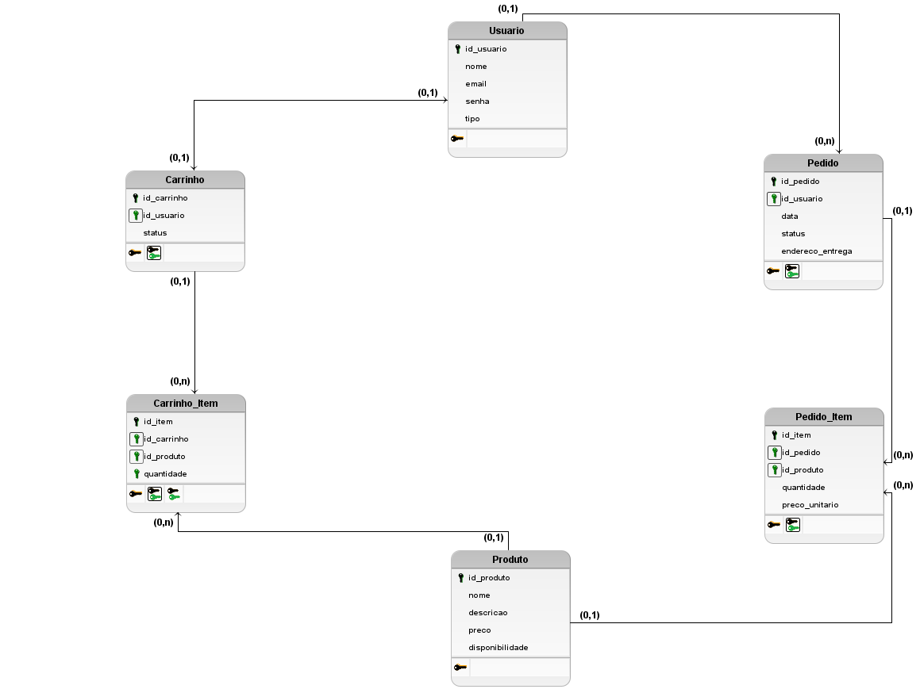

# Gestão de Projetos

# Cronograma de Codificação do Projeto

Adicionar na tabela abaixo, os itens que serão entregues durante a etapa de codificação e testes do produto. Considerar como data, sempre um dia antes da próxima aula.

|  |  |
| --- | --- |
| **Cronograma de Codificação do Projeto** | |
| DATA | ENTREGA |
| 24/04/2025 | Estrutura Básica do Back-End da Aplicação |
| 01/05/2025 | Estrutura CRUD das operações |
| 08/05/2025 | Banco estruturado e Conexão Realizada com operações |
| 15/05/2025 | Testes com banco e back |
| 22/05/2025 | Iniciando telas iniciais login e home |
| 29/05/2025 | Tela de carrinho de compras parte de usuário |
| 05/06/2025 | Navegação de Telas |
| 12/06/2025 | Testes de Sistemas |